Soft-Start för formsprutare och extrudrar
Värm upp temperaturzonerna försiktigt och jämnt med mapp Temperature
Programvarupaketet mapp Temperature från B&R erbjuder en ny förprogrammerad metod för uppvärmning av maskiner och system. Med ett knapptryck värmer Soft-Start-funktionen upp maskinkomponenterna homogent och skyddar därmed värmeelementen. Någon omfattande programmering är inte längre nödvändig. Dessutom minskar den enhetliga uppvärmningen mekaniska spänningar och vätskerester i maskinen kan avdunsta på ett kontrollerat sätt.

Med Soft-Start-funktionen i mapp Temperature kan utrustning som filtreringssystem, extrudrar och formsprutningsmaskiner snabbt och enkelt värmas upp till arbetstemperatur. Detta görs antingen genom riktad uppvärmning med begränsad effekt eller genom att använda en definierad temperaturgradient för att värma upp alla zoner synkront. Eftersom Soft-Start-funktionen undviker att använda värmeelementen med maximal effekt, är den särskilt skonsam mot maskinens hårdvara.
Ingen programmering krävs
Alla nödvändiga inställningar som t.ex. måltemperaturen är enkla att konfigurera i mapp Temperature. Enskilda värmezoner kan justeras individuellt eller till och med uteslutas från Soft-Start-processen om det behövs. Detta gör temperaturkontrollen flexibel och erbjuder flera alternativ för olika värmezoner. Uppvärmningsprocessen startas med ett knapptryck. Omfattande programmering är inte längre nödvändig.

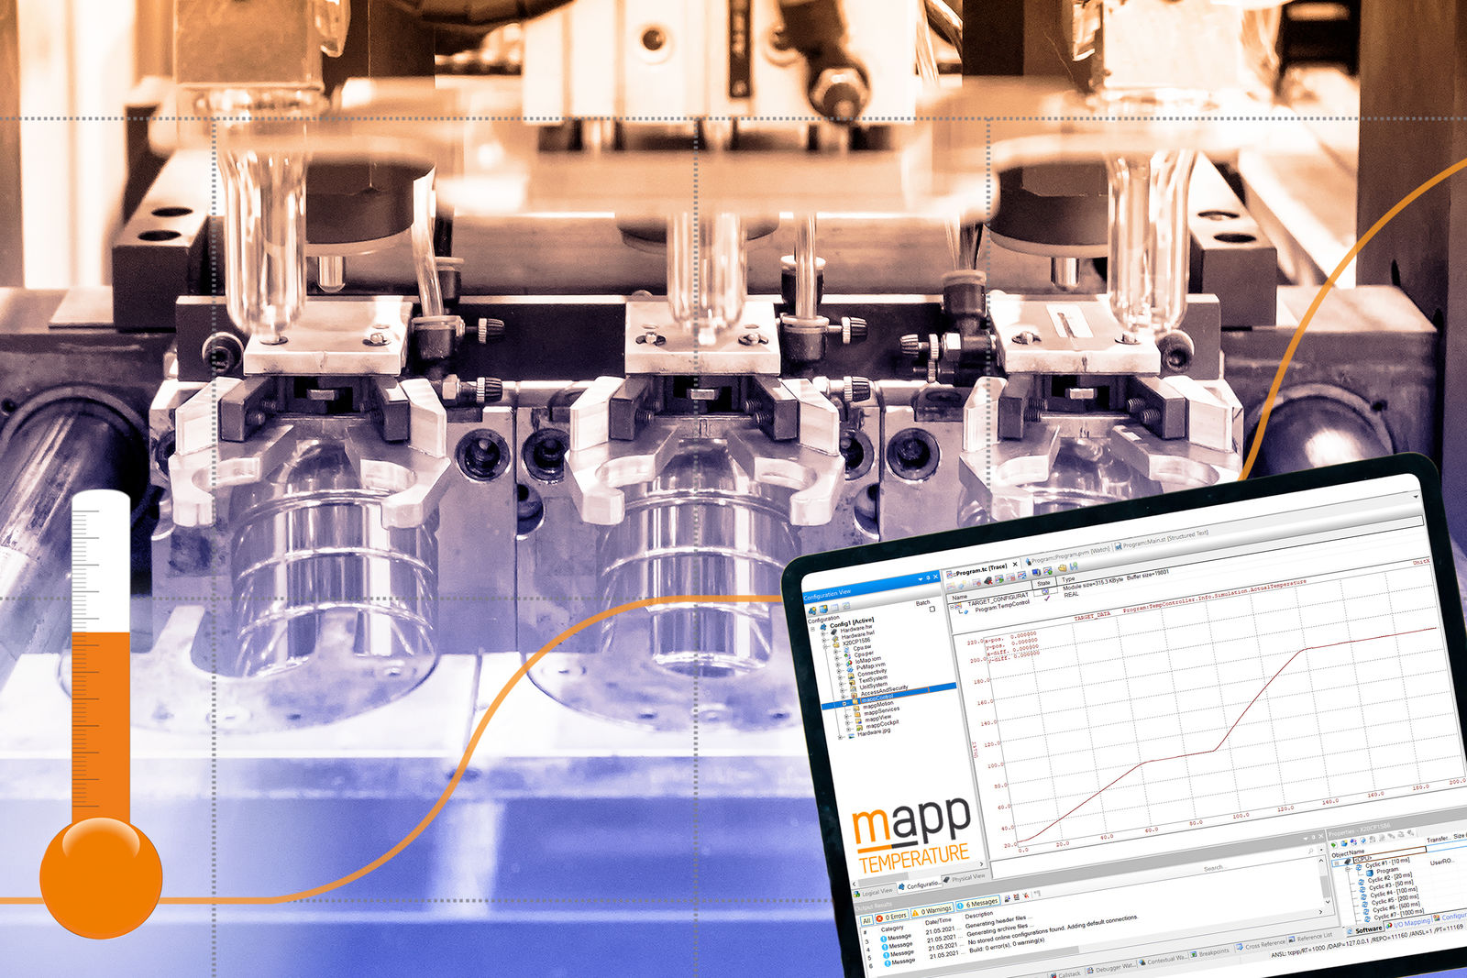
Programvarupaketet mapp Temperature från B&R erbjuder en ny förprogrammerad metod för uppvärmning av maskiner och system.

About B&R
B&R, a division of ABB Group, is a global leader in industrial automation headquartered in Austria. B&R combines state-of-the-art technology with advanced engineering to provide customers in virtually every industry with complete solutions for machine and factory automation, motion control, HMI and integrated safety technology. With Industrial IoT communication standards including OPC UA, POWERLINK and openSAFETY as well as its Automation Studio software, B&R is constantly redefining the future of automation engineering. The innovative spirit that keeps B&R at the forefront of industrial automation is driven by a commitment to simplifying processes and exceeding customer expectations.
For more information, visit www.br-automation.com.

